

Городской округ

«Закрытое административно – территориальное образование Железногорск Красноярского края»

# АДМИНИСТРАЦИЯ ЗАТО г. ЖЕЛЕЗНОГОРСК

**ПОСТАНОВЛЕНИЕ**

29.04.2025 №833

**г. Железногорск**

О временном прекращении движения транспортных средств по улицам г. Железногорск

В соответствии с Федеральным законом Российской Федерации от 06.10.2003 №131-ФЗ «Об общих принципах организации местного самоуправления в Российской Федерации», Федеральным законом Российской Федерации от 08.11.2007 №257-ФЗ «Об автомобильных дорогах и о дорожной деятельности в Российской Федерации и о внесении изменений в отдельные законодательные акты Российской Федерации», Федеральным законом Российской Федерации от 29.12.2017 №443-ФЗ «Об организации дорожного движения в Российской Федерации и о внесении изменений в отдельные законодательные акты Российской Федерации», законом Красноярского края от 24.05.2012 №2-312 «О временных ограничении или прекращении движения транспортных средств по автомобильным дорогам регионального или межмуниципального, местного значения в границах населенных пунктов на территории Красноярского края», постановлением Правительства Красноярского края от 18.05.2012 №221-п «Об утверждении Порядка осуществления временных ограничения или прекращения движения транспортных средств по автомобильным дорогам регионального или межмуниципального, местного значения на территории Красноярского края» в целях обеспечения безопасности дорожного движения,

ПОСТАНОВЛЯЮ:

1. В связи с невозможностью обеспечения иными мерами безопасности дорожного движения при проведении работ по содержанию автомобильной дороги общего пользования местного значения «Проезд «улица Андреева», ввести на указанной автомобильной дороге временное прекращение движения транспортных средств в период с 09 часов 00 минут до 13 часов 00 минут 13 мая 2025 года, на участке от перекрестка с автомобильной дорогой общего пользования местного значения «Проезд «улица Свердлова» до перекрестка с автомобильной дорогой общего пользования местного значения «Проезд «улица Ленина», по четной стороне, согласно схеме (приложение).

2. Управлению городского хозяйства (Т.В. Синкина) обеспечить обустройство участков автомобильных дорог, указанных в п. 1 настоящего постановления, соответствующими дорожными знаками и иными техническими средствами организации дорожного движения согласно приложению.

3. МКУ «Управление имущественного комплекса» (О.В. Токарев) обеспечить на участке, указанном в п. 1 настоящего постановления, применение технических средств организации дорожного движения в соответствии с требованиями нормативных правовых актов Российской Федерации и Красноярского края.

4. Рекомендовать ОГИБДД Межмуниципального управления МВД России по ЗАТО г. Железногорск (П.И. Грицкевич) в целях обеспечения безопасности дорожного движения принять участие в организации контроля за временным ограничением движения транспортных средств по улицам г. Железногорск.

5. Отделу управления проектами и документационного, организационного обеспечения деятельности Администрации ЗАТО г. Железногорск (В.Г. Винокурова) довести настоящее постановление до сведения населения через сетевое издание «Город и горожане» в информационно-телекоммуникационной сети «Интернет».

6. Отделу общественных связей Администрации ЗАТО г. Железногорск (И.С. Архипова) разместить настоящее постановление на официальном сайте Администрации ЗАТО г. Железногорск в информационно-телекоммуникационной сети «Интернет».

7. Контроль над исполнением настоящего постановления возложить на первого заместителя Главы ЗАТО г. Железногорск по жилищно-коммунальному хозяйству Р.И. Вычужанина.

8. Настоящее постановление вступает в силу после его официального опубликования в сетевом издании «Город и горожане» в информационно-телекоммуникационной сети «Интернет» (http://www.gig26.ru).

Глава ЗАТО г. Железногорск Д.М. Чернятин

Приложение

к постановлению Администрации ЗАТО г. Железногорск

от 29.04.2025 № 833

Схема

размещения ТСОДД на период временного ограничения движения при проведении работ по содержанию автомобильной дороги общего пользования местного значения «Проезд «улица Андреева»

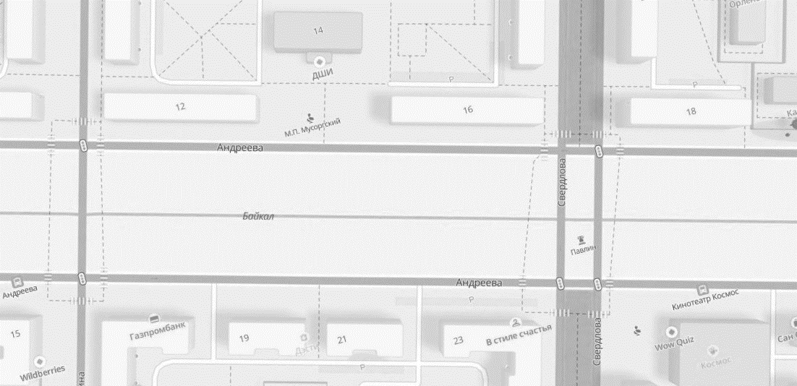





C:\Users\valuh-kv\AppData\Local\Microsoft\Windows\INetCache\Content.Word\8.3.1.png





C:\Users\valuh-kv\AppData\Local\Microsoft\Windows\INetCache\Content.Word\8.3.1.png





Знаки устанавливаются в соответствии с требованиями ГОСТ Р 52289-2019 «Национальный стандарт Российской Федерации. Технические средства организации дорожного движения. Правила применения дорожных знаков, разметки, светофоров, дорожных ограждений и направляющих устройств», ГОСТ Р 52290-2004 «Технические средства организации дорожного движения. Знаки дорожные. Общие технические требования».